

**UNIVERSIDAD DEL SURESTE**

**GERIATRIA**

TEMA:

HAS

DOCENTE:

DR. DARINEL NAVARRO PINEDA

ALUMNA:

YESICA DE JESUS GOMEZ LOPEZ

SEXTO SEMESTRE

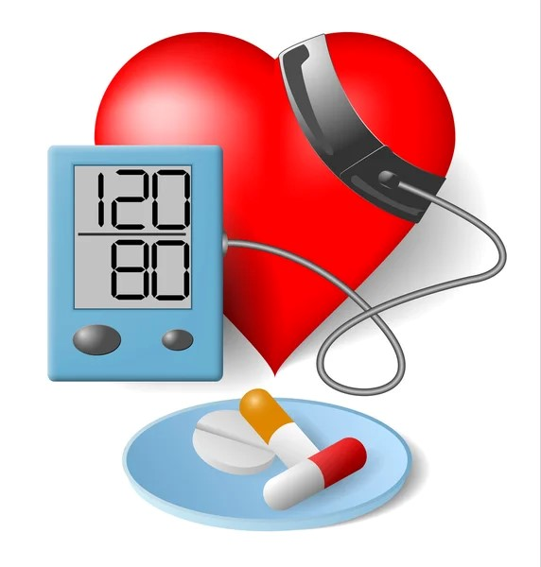

HAS

los cuales son el tabaquismo, la hipertensión arterial, la diabetes mellitus y la dislipidemia.

FACTORES MAYORES

Los factores de riesgo se clasifican

El 95% de los pacientes con HAS no tienen una etiología conocida y caen bajo el rubro de “causa primaria”, frecuentemente asociada a obesidad, síndrome metabólico, resistencia a la insulina y tabaquismo, situaciones que incrementan el riesgo global tota.

La Hipertensión Arterial Sistémica es un Síndrome de etiología múltiple caracterizado por la elevación persistente de las cifras de presión arterial a cifras ≥ 140/90 ml/Hg.

DEFINICION

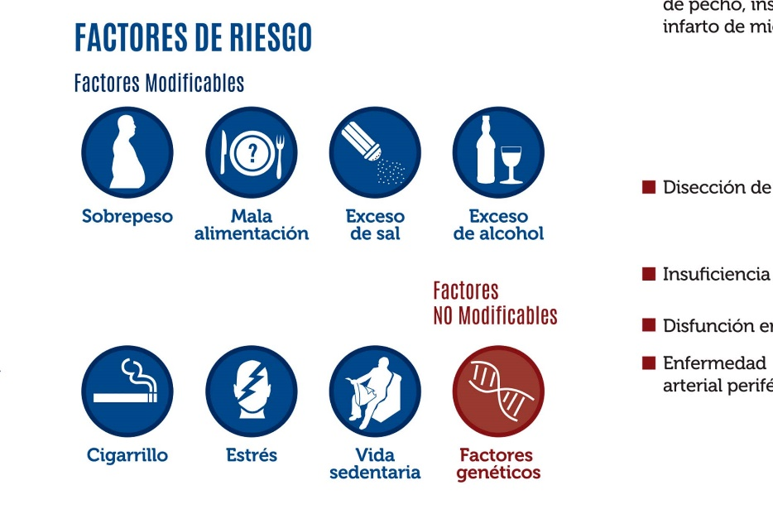V

Son los que, estando presentes, denotan mayor riesgo, aunque resultan menos importantes que los mayores e incluyen a la obesidad, la inactividad física, la historia familiar de cardiopatía isquémica.

FACTORES MENORES PREDISPONENTES

Son los que se asocian a un mayor riesgo de enfermedad cardiovascular pero no tienen una evidencia definitiva de un papel causal porque su potencial aterogénico es menor en comparación con los factores mayores.

FACTORES MENORES CONDICIONALES



La meta del tratamiento es evitar la elevación de la tensión arterial para prevenir el daño de los órganos diana sin causar efectos indeseables ni cambios inaceptables al estilo de vida

TRATAMIENTO

La segunda consulta médica (al mes de la primera determinación de la presión arterial) cuando el paciente manifieste: Presión Arterial > 140/90 mm Hg, bitácora positiva

Integrar diagnóstico de HAS desde la primera consulta médica en todo paciente diabético con Daño a Órgano Blanco (DOB) o datos de insuficiencia renal de moderada a grave (filtración glomerular <60 mL/min/m2), que presente cifras de más de 140/90 mm Hg.

Es conveniente el escrutinio de la hipertensión arterial a través de la toma periódica de la presión arterial mediante la estrategia oportunista en la consulta médica.

DIAGNOSTICO

PREVENCION

Selección de combinaciones de fármacos antihipertensivos:

• Diuréticos como primera elección junto a todas las demás familias

• ARA-II más IECA

• ARA-II y antagonistas de calcio

• ARA-II y betabloqueadores

• Calcioantagonistas y betabloqueadores

1. Control de peso: Se sugiere llevar al paciente a un índice de masa corporal menor a 30.

2. La dieta rica en frutas y vegetales y con pocas grasas

saturadas puede incidir en una reducción de las cifras sistólicas hasta de 8 mm/Hg

3. La dieta baja en sal con 2 g de sodio al día puede disminuir las cifras sistólicas de 8 a 10 mm/Hg.

4. La actividad física aeróbica durante 30 minutos continuos por lo menos 4 veces a la semana ayuda a controlar el peso

Medidas que el médico debe implementar en todo paciente con HAS se encuentran:

Realizar exploración neurológica para identificar probable daño a órgano blanco (cerebro).

Realizar examen de agudeza visual (cuadro de Snellen), así como exploración de fondo de ojo para identificar retinopatía.

Estimar Riesgo Cardiovascular en los pacientes adultos.

<https://www.bing.com/search?q=hipertensi%C3%B3n+arterial+sistemi+pdf&gs_lcrp=EgZjaHJvbWUqBwgCEEUYwgMyBwgAEEUYwgMyBwgBEEUYwgMyBwgCEEUYwgMyBwgDEEUYwgMyBwgEEEUYwgMyBwgFEEUYwgMyBwgGEEUYwgMyBwgHEEUYwgPSAQgxNTM0ajBqNKgCCLACAQ&FORM=ANAB01&PC=HCTS>

<https://imss.gob.mx/sites/all/statics/guiasclinicas/076GRR.pdf>